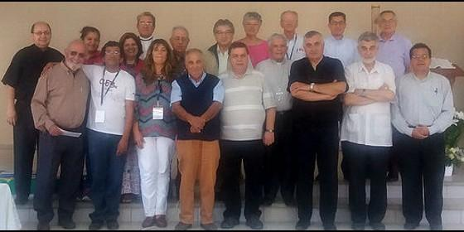

CELAM

IV Encuentro Latinoamericano de Obispos Responsables de las CEBs

El CELAM constata que las CEBs están vivas y luchando por una vida digna

Una Iglesia que enfrenta el desafío de ser conocida y apoyada por la jerarquía
Luis Miguel Modino, 14 de mayo de 2016 a las 22:48
Las comunidades están vivas y luchando por la vida digna, reactivadas con la llegada del Papa Francisco
(Luis Miguel Modino, corresponsal en Brasil).- Ha tenido lugar recientemente en Santa Cruz de la Sierra, Bolivia, organizado por el Departamento de Comunión Eclesial y Diálogo de la Conferencia Episcopal Latinoamericana (CELAM), el IV Encuentro Latinoamericano de Obispos Responsables de las CEBs y el Equipo de Articulación Continental CEBs, presente en 18 países latinoamericanos, teniendo como tema de debate el «Estudio de la actual situación de las CEBs y su aporte a la nueva evangelización». Estaban presentes siete obispos de diferentes países junto a sacerdotes, religiosos y laicos.
A partir de una visión misionera del trabajo evangelizador, el encuentro ha tenido como objetivo: "Discernir la situación y el papel de las CEBs respecto a la renovación de la comunión eclesial-misionera de las parroquias, para impulsar la conversión pastoral de una comunidad parroquial "en salida" en favor de sus sectores y ambientes".
El trabajo, basado en el método ver, juzgar y actuar, ha partido de los informes de los obispos responsables de las CEBs en cada Conferencia Episcopal y de lo aportado por los representantes de cada una de las regiones en que la Articulación Continental de las CEBs está dividida.
El análisis de la realidad ha llevado a los presentes a constatar que el individualismo, enraizando en nuestras sociedades, ha tenido como consecuencia la dificultad de construir comunidad, destacando la gran presencia de mujeres en las CEBs, que asumen diferentes ministerios, así como que las CEBs se involucran en la vida social y en la defensa del medio ambiente, colocando como desafíos la presencia en la realidad urbana, tema del próximo Intereclesial de Brasil, que será celebrado en Londrina en enero de 2018, la promoción de una cultura de paz o el acompañamiento a los emigrantes.
A partir de ahí fueron presentadas diferentes reflexiones que ayuden a avanzar a las CEBs en su camino evangelizador. Simón Gutiérrez, quien analizó la comunidad eclesial parroquial, como lugar de comunión y formación de discípulos misioneros, partía de lo señalado en diferentes documentos por los obispos bolivianos, quienes en los últimos años han afirmado que "las parroquias han entrado en una dinámica de cambio que se refleja en el nacimiento y crecimiento de CEBs", incentivando una "parroquia que sea comunidad de comunidades", abiertas para "ir al encuentro del otro" mediante "la misión y el diálogo", ejerciendo "la acción profética" para "denunciar toda forma de pobreza y de opresión; defender y fomentar los derechos fundamentales e inalienables de la persona humana". Reconoce que falta la formación de discípulos misioneros lo que es un desafío, a partir de lo afirmado en Aparecida, a impulsar la conversión pastoral y la renovación misionera.
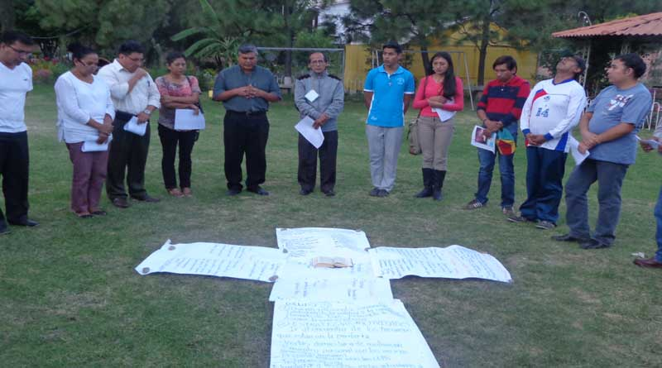
José Marins, en una tentativa de hacer una fundamentación teológica de las CEBs, partía de la idea de que éstas, como aparece en LG 1, son el primer nivel de la Iglesia sacramento, que muestran una Iglesia abierta, misionera, inspirada en el ser y actuar de la Iglesia que nos dejaron los Apóstoles, y que comparte, no desde la abundancia, sino desde sus limitados recursos.
Una Iglesia samaritana que reflexiona teológicamente partiendo de la vida de la gente, prioriza la Palabra de Dios y tiene como horizonte el Reino, cuyo sujeto es el Pueblo de Dios. Una Iglesia martirial, ministerial y no clerical, al servicio de la justicia y del mutuo entendimiento con todos, ecológica, que supera el modelo de cristiandad autorreferencial y centralizador y quiere evangelizar a partir de una constante renovación evangélica de las estructuras.
En opinión del teólogo brasileño la preocupación no es en relación al número de las CEBs, ni siquiera sobre su reconocimiento unánime, sino a la fidelidad a su originalidad fundamental. Para las CEBs es innegociable ser una Iglesia en salida, fermento en medio del pueblo de Dios, un acontecimiento significativo más que cuantitativo, con una autonomía mínima que les lleve a no depender del capricho de las autoridades eclesiásticas de turno, que haga más propuestas que denuncias, defienda a los más necesitados, formando lo que Helder Cámara llamaba "Minorías Abrahámicas" que desde la cualificación y creatividad suelen encontrar salidas históricas.
El teólogo mexicano José Sánchez ha presentado el aporte de las CEBs en el continente para la renovación eclesial. Parte de la idea de que el ser y misión de la Iglesia cambia en función del momento histórico y el local, que es lo que el Vaticano II llama "signos de los tiempos", lo que en América Latina motivó el nacimiento de las Comunidades Eclesiales de Base como nueva forma de ser Iglesia, a las que define como expresión de la Iglesia en la Base y de una Iglesia Ministerial, defendiendo la necesidad de la existencia de algunos ministerios como promotor de análisis y discernimiento, de la Palabra, de la concientización política, de la solidaridad, de una mística de seguimiento, de la Coordinación y articulación, de la celebración de la vida o del diálogo y acción ecuménica. Sánchez analiza si las CEBs han contribuido a la renovación de la parroquia, sin esconder que las CEBs y la parroquia actualmente viven un modelo de Iglesia diverso, unas desde un modelo de comunión y participación y la otra desde la auto-referencialidad.
Por ello afirma que el aporte de las CEBs en la renovación de las parroquias actualmente es escaso, por lo que es necesaria una conversión pastoral de sus estructuras de conservación por otras de transformación y de servicio, en las que se dé una participación corresponsable de todos los agentes de la pastoral.

Benedito Ferraro ha ayudado a los participantes del encuentro a reflexionar sobre el papel de las CEBs en la transformación de la realidad. En su análisis ha partido de lanecesidad de tomar conciencia de un actuar liberador, característica primigenia en la historia de las Comunidades Eclesiales de Base, nacidas en una situación de violencia que causaba la muerte de los pueblos latinoamericanos y caribeños, y descubren que la justicia es condición imprescindible para la paz y el seguimiento de Jesús es la fuerza para la transformación de esa realidad de injusticia.
Defiende la relación entre Fe y Vida, que lleva a luchar por la transformación social y la necesidad de que las CEBs asuman el compromiso profético socio-político, lo que provoca su contribución en la transformación de la realidad. Para ello es necesaria la integración en los movimientos populares, sindicales, partidos políticos, consejos de ciudadanía, pastorales sociales, economía solidaria, pues al asumir estas luchas, los pobres, invisibilizados durante siglos, se van haciendo los nuevos protagonistas de la historia.
Oscar Urriago ha mostrado el papel de las Comunidades Eclesiales en la Renovación de la comunión eclesial misionera. Parte de la necesidad de cambio en la Iglesia para volverse más universal y ecuménica, democratizando la participación de los laicos, teniendo en cuenta la autonomía personal. Propone diez nuevos mandamientos como respuesta a la crisis de hoy y la necesidad de una conversión para ser una comunidad de amor que atraiga hacia Cristo y promueva estructuras más justas, con una nueva mística misionera que desborde alegría y gratitud.
Ve necesaria la conversión personal, pastoral y estructural que lleve a formar una comunidad de discípulos, signo del Reino. Defiende que hay que formar la conciencia del pueblo y optar por la vida, promoviendo el seguimiento de Jesús, que convencía con su práctica y su palabra, viviendo para el servicio, revelando el rostro cariñoso de Dios, promoviendo la conciencia misionera y acogiendo a los marginados.
En el mensaje final del Encuentro se constata que las comunidades están vivas y luchando por la vida digna, reactivadas con la llegada del Papa Francisco, siendo Iglesia de Jesús en la base, Iglesia pobre y de los pobres, Iglesia servidora, centrada en la Palabra, martirial, misionera desde el seguimiento de Jesús, ministerial y alegre. Pero al mismo tiempo modo de ser Iglesia que enfrenta el desafío de ser conocida y apoyada por la jerarquía y que debe volver a las fuentes, recogidas en las diferentes Conferencias del CELAM.
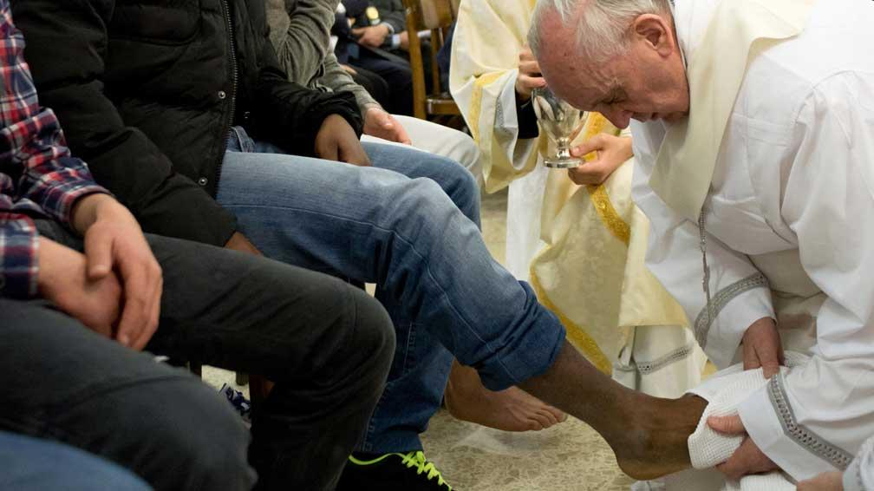
Mensaje Final
Encuentro latinoamericano y caribeño de obispos responsables de CEB's con la articulación de CEB's
A los presidentes de las Conferencias Episcopales, a los Obispos, a los hermanos y hermanas de las CEB's de América Latina y El Caribe.
En la fiesta de la Ascensión del Señor, desde Santa Cruz de la Sierra, Bolivia, les enviamos un fraternal y esperanzado saludo.
El Consejo Episcopal Latinoamericano (CELAM) a través del Departamento de Comunión Eclesial y Diálogo invitó a los obispos responsables del acompañamiento de las comunidades eclesiales de base y a miembros de la Articulación Continental a reflexionar conjuntamente sobre la situación actual de las comunidades y su proyección en los próximos años.
Utilizando el método de ver - juzgar - actuar - evaluar y celebrar pusimos en común los informes de los obispos y del servicio de la Articulación sobre la realidad de las comunidades eclesiales de base en los respectivos países y por grupos regionales se trabajaron las fortalezas, desafíos e incidencias de las mismas. Constatamos que ha sido un camino con altibajos, sombras y obstáculos y nos alegró percibir que las comunidades están vivas y luchando por la vida digna.
En esta primavera eclesial, suscitada por los gestos y la doctrina del papa Francisco, las comunidades se han visto fortalecidas y renovadas en su entusiasmo evangelizador y misionero. Reafirmamos nuestra convicción de que las comunidades son Iglesia de Jesús en la base, Iglesia pobre y de los pobres.
Ayudados por las exposiciones de varios teólogos profundizamos sobre la identidad de las CEB's y sus características misionera, profética, trinitaria, servidora, así como su compromiso con la transformación de la sociedad. Destacamos algunos de los aportes de las comunidades a la vida de la Iglesia y de la sociedad:
• su servicio comprometido por el Reino de Dios que se manifiesta en signos concretos;
• la centralidad de la Palabra que nos ayuda a unir la fe y la vida
• el testimonio de los mártires que nos impulsa a la entrega generosa en el día a día;
• el seguimiento de Jesús vivido en comunidad y en vista a la misión;
• la diversidad de ministerios que buscan dar respuesta a necesidades concretas;
• la alegría de vivir, expresada creativamente en celebración, cantos y fiesta.
Al final de nuestro encuentro señalamos perspectivas para fortalecer el proceso de las CEB's:
• formación sobre la identidad de las CEB's a obispos, ministros ordenados, desde los seminarios y casas de formación, y demás agentes de pastoral;
• elaborar, entre el CELAM y la Articulación Continental un documento sobre el nuevo rostro de las comunidades eclesiales de base;
• favorecer un acompañamiento más cercano de las Conferencias Episcopales a las CEB's y nombrar a uno o más obispos responsables de esa tarea donde no los haya;
• retomar Medellín, Puebla y Aparecida, documentos claves para la identidad eclesial de las CEB's.
Agradecemos a Dios y a María nuestra madre este encuentro de diálogo fraterno y los invitamos a avanzar con la esperanza puesta en Jesús, que camina con nosotros y cuyo Espíritu nos guía y fortalece en este tiempo de gracia que nos regala.


